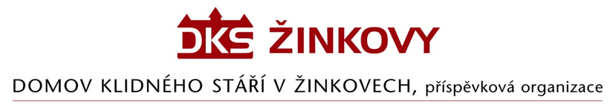

Objednávka

Odběratel: Dodavatel:
Domov klidného stáří v Žinkovech, Stanislav Jiruška
příspěvková organizace Mohylová 1062/109
Žinkovy 89 312 00 Plzeň
335 54 Žinkovy
IČ: 49180312 IČ: 73754242

Objednáváme u Vás servis oken a dveří – kompletní seřízení okenních křídel a vchodových a balkónových dveří v budovách B, C a D domova dle Vaší nabídky ze dne 24.7.2023 za cenu 92.123, - Kč včetně DPH.

V Žinkovech 4.8.2023

